Copier un DVD (Video ou de données)
- Insérer le DVD original.
- Cliquer sur l'icone K3b.
- Cliquer sur « Outils » (en haut) puis « Copier un DVD ».
- Il s'affiche alors une fenêtre, il faut régler les options comme ceci :
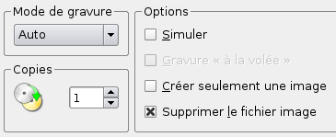
- À cela près qu'on peut changer le nombre de copies dans la case « Copies ». Par contre il faut laisser la vitesse sur « Auto ».
- Cliquer ensuite sur « Démarrer ».
- Le programme K3b va lire le DVD original.
- À un moment K3b va éjecter le DVD et demander d'insérer un DVD vierge. Il faut alors insérer un DVD vierge sur lequel sera enregistré le contenu du DVD original.
- Si on a demandé plus d'une copie, l'étape 8 se répète pour chaque autre copie.
- Une fois toutes les copies terminées, on peut fermer K3b.

